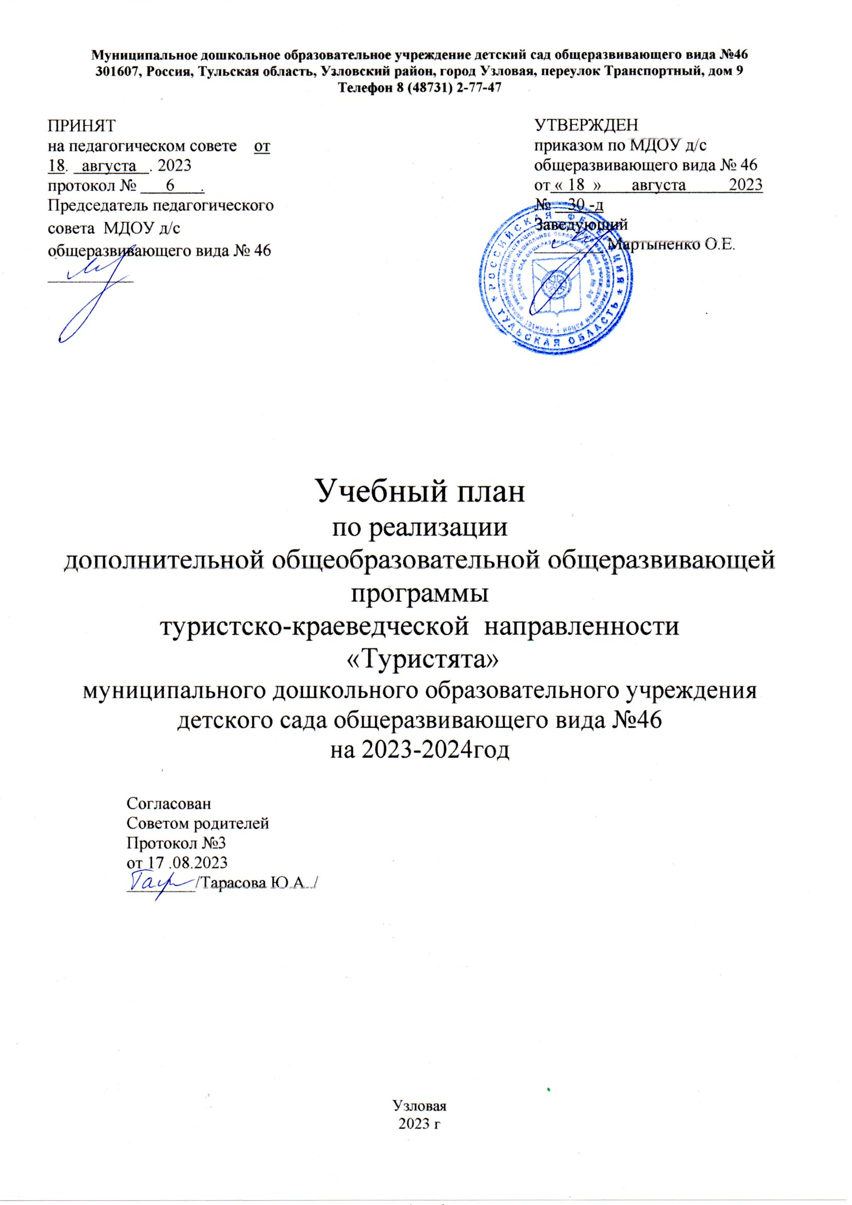
Муниципальное дошкольное образовательное учреждение детский сад общеразвивающего вида №46
301607, Россия, Тульская область, Узловский район, город Узловая, переулок Транспортный, дом 9
Телефон 8 (48731) 2-77-47

ПРИНЯТ  на педагогическом совете от 18. августа . 2023  протокол № 6 .  Председатель педагогического совета МДОУ д/с общеразвивающего вида № 46 __________ |  | УТВЕРЖДЕН  приказом по МДОУ д/с общеразвивающего вида № 46  от « 18 » августа 2023  № 30 -д  Заведующий  ________ Мартыненко О.Е.

Учебный план
по реализации
дополнительной общеобразовательной общеразвивающей программы
туристско-краеведческой направленности
«Туристята»
муниципального дошкольного образовательного учреждения детского сада общеразвивающего вида №46
на 2023-2024год

Согласован
Советом родителей
Протокол №3
от 17 .08.2023
________/Тарасова Ю.А../

Узловая
2023 г

Пояснительная записка
Дополнительное образование детей направлено на удовлетворение индивидуальных потребностей в интеллектуальном, нравственном и физическом совершенствовании, формирование культуры здорового и безопасного образа жизни, укрепление здоровья, а также на организацию свободного времени. Дополнительное образование детей обеспечивает их адаптацию к жизни в обществе, профессиональную ориентацию, а также выявление и поддержку детей, проявивших выдающиеся способности. Дополнительные общеобразовательные общеразвивающие программы для детей должны учитывать возрастные и индивидуальные особенности детей (Закон «Об образовании в Российской Федерации»). Детский сад – первая ступень системы общего образования, главной целью которой является всестороннее развитие ребенка. Большое значение для развития дошкольника имеет организация системы дополнительного образования в ДОУ, которое способно обеспечить переход от интересов детей к развитию их способностей.
Учебный план дополнительных образовательных услуг МДОУ д/с общеразвивающего вида №46 - локальный нормативный документ, регламентирующий общие требования к организации образовательного процесса по дополнительной общеобразовательной общеразвивающей программе «Туристята» детей старшего дошкольного возраста в 2023-2024 учебном году. Учебный план дополнительных образовательных услуг МДОУ детский сад общеразвивающего вида №46 составлен на основе следующих нормативных документов:
- Федеральный Закон от 29 декабря 2012 года № 273-ФЗ «Об образовании в Российской Федерации».
- Федеральный закон от 31 июля 2020 г. N 304-ФЗ "О внесении изменений в Федеральный закон "Об образовании в Российской Федерации" по вопросам воспитания обучающихся".
- Федеральный государственный образовательный стандарт дошкольного образования, утвержденный приказом Министерства образования и науки Российской Федерации от 17.10.2013 № 1155.
- Приказ Министерства образования и науки Российской Федерации от 29.08.2013г. №1008 «Об утверждении Порядка организации и осуществления образовательной деятельности по дополнительным общеобразовательным программам».
- Постановление Главного государственного санитарного врача Российской Федерации от 28.09.2020 № 28 «Об утверждении санитарных правил СП 2.4. 3648-20 «Санитарно-эпидемиологические требования к организациям воспитания и обучения, отдыха и оздоровления детей и молодежи».
- Устав детского сада
- Лицензия на правоведения образовательной деятельности.

Учебный план по дополнительным образовательным услугам отражает:
- специализацию занятий;
- продолжительность занятий;
- виды занятий;
- количество занятий, часов.
Направленности дополнительного образования соответствуют интересам и потребностям дошкольников, учитывают реальные возможности их удовлетворения в ДОУ, помогают ребенку сформировать собственную ценностную и действенную позицию, стимулируют его самообразование и саморазвитие.
Для оказания дополнительных образовательных услуг ДОУ создает следующие необходимые условия:
- изучение спроса родителей (законных представителей) на предоставляемые услуги;
- соответствие действующим санитарным правилам и нормам;
- соответствие требованиям по охране и безопасности здоровья потребителей услуг;
- качественное кадровое обеспечение;
- необходимое программно-методическое и техническое обеспечение

Дошкольный туризм характеризуется общедоступностью и рекомендован практически каждому ребенку при отсутствии у него серьезных патологий. Наполняемость группы для занятий от 10 до 15 человек, так как педагогу необходимо более индивидуально работать с каждым воспитанником. В программе используется групповая форма работы с детьми. Занятия в секции проводятся в старшей и подготовительной группе раз в неделю во второй половине дня. Перерыв между последним занятием и началом дополнительных занятий не менее 20 мин. Обучение детей проводится педагогом в соответствии с расписанием занятий по дополнительному образованию. В летний период занятия в секции не проходят, проводятся развлечения, туристические слеты, походы.

Год обучения | Возрастная группа | Количество занятий |  | Продолжительность
 |  | в неделю | в год
Первый | Старшая (5-6 лет) | 1 | 36 | 25 мин
Второй | Подготовительная (6-7 лет) | 1 | 36 | 30 мин

Программный материал применяется в двух организационных формах работы: образовательной и активном отдыхе детей, а также стимулируется в самостоятельной двигательной деятельности старших дошкольников.
- Образовательная работа: предполагает проведение занятий (теоретических и практических), проводимых в форме бесед, дидактических игр, конкурсных заданий. Рекомендуется проведение практических занятий в ближайшем природном окружении по типу занятий- разведок, занятий- поисков, занятий – тренировок, сюжетно- ролевых занятий, круговых тренировок, занятий - соревнований.
- Активный отдых (туристический поход-прогулка): проводится раз в две недели во время прогулки. Их продолжительность равняется длительности прогулки.

Структура программы представлена двумя модулями:
«Первые открытия» (на возраст 5–6 лет) и «Юные путешественники» (на возраст 6–7 лет).
Каждый модуль включает следующие разделы:
1. «Туристята открывают мир».
2. «Туристята готовятся в поход».
3. «Здоровье в рюкзачке».
4. «Туристята занимаются физкультурой»
Каждый раздел состоит из четырех тем. Предложенные в блоке «Первые открытия» (первый год обучения) темы повторяются в блоке «Юные путешественники» (второй год обучения), тем самым, позволяя педагогу вместе с детьми закрепить знания, полученные по данной теме ранее, изучить новое и расширить свой кругозор. Такой вариант планирования работы позволяет педагогу эффективно реализовывать педагогический процесс, выстраивая работу с детьми целенаправленно, системно, целостно

